附件

学籍表填写流程

1、 用ＩＤ或身份证号登陆（初始密码为：gdufe+ＩＤ号后6位）
学生端：http://scemis.gdufe.edu.cn/imiss/login.html

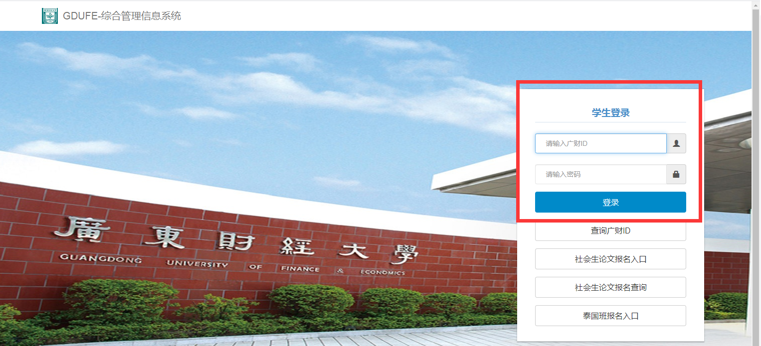

２、进入[我的信息] [我的学籍] [补充学籍信息]

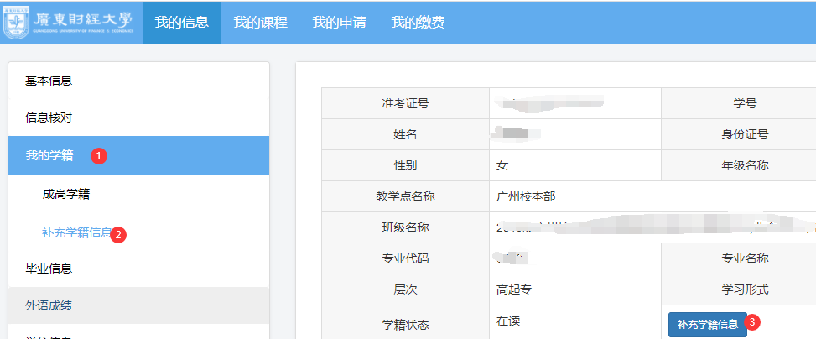
3、按要求填好各项信息，其中在填写[本人学习经历]、[家庭主要成员]时，分别点击后点击[添加]，可进行多项内容的填写，所有信息填写完毕并确认无误后，点击[提交]。
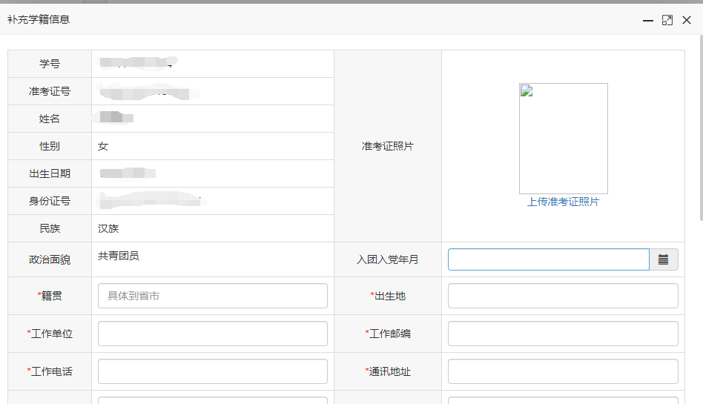
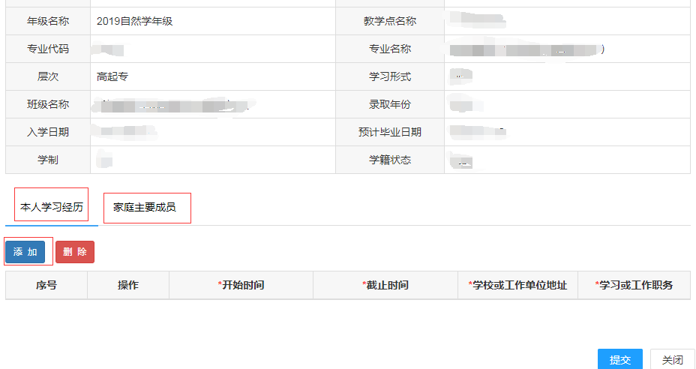
４、[我的信息] [成高学籍] [下截学籍表]或[打印学籍表]
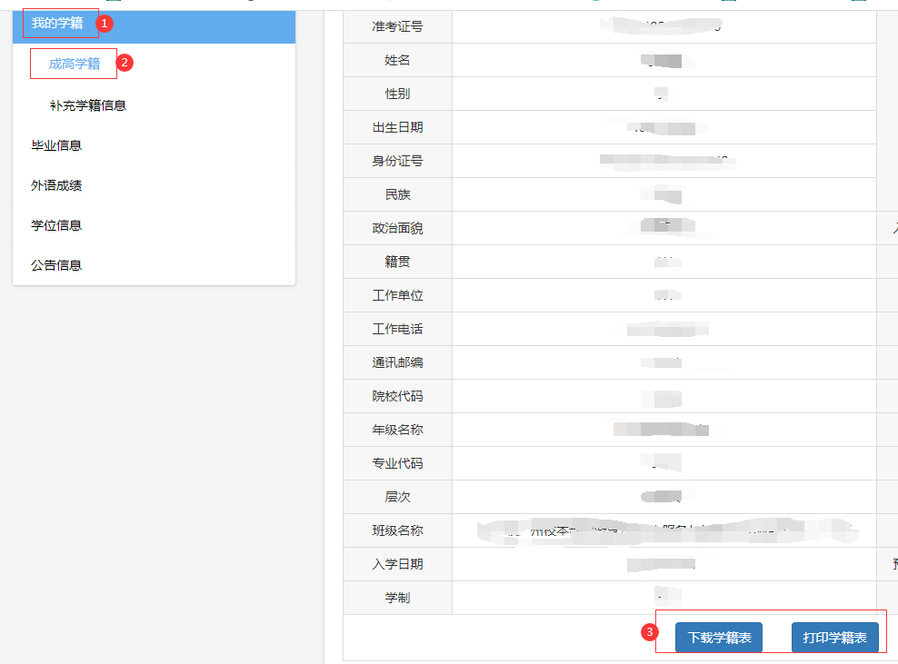

- 打印好学籍表后，贴上相片，并用黑色签字笔签名确认。
- 教学点按班级收集且按学号从小到大的顺序整理好，并于学生毕业前一个月交回教务部。

